Programa Municipal de Certificação

de Boas Práticas em Neutralização

de Carbono

Realização
Prefeitura Municipal de Niterói

Execução
Secretaria Municipal do Clima - SECLIMA
Controladoria Geral do Município – CGM

Parcerias
FIRJAN
CDL
SEBRAE

Apoio
OAB
CRC

Niterói
2023

Índice

1. Apresentação 3
2. Introdução 5
3. O Programa 6
2.1. Princípios 7
4. Objetivo 9
4.1. Objetivos Específicos 9
4.2. Público-alvo 10
5. Benefícios do Programa 10
5.1. Interno 10
5.2. Mercado 11
6. Etapas do Programa 13
6.1. Etapa 1 - Sensibilização 13
6.1.1. Inscrição 14
6.2. Etapa 2 – Bases para realização das Boas Práticas 14
6.2.1. Requisitos mínimos para qualificação e comprovação das Boas Práticas 14
6.3. Etapa 3 – Entrega das Comprovações 17
6.4. Etapa 4 - Avaliação 17
6.4.1. Comissão de Avaliação 17
6.1.2. Análise Crítica 18
6.5. Etapa 5 - Certificação 18
6.5.1. Declaração de Aptidão 18
6.5.2. Entrega do Certificado 18
7. Anexo I – Formulário de Inscrição 20
8. Anexo II – Formulário de Comprovações 22
9. Anexo III - Cronograma 24

Apresentação
As mudanças climáticas são um dos maiores desafios que a humanidade enfrenta, atingindo significativamente as cidades, com consequências graves como aumento da temperatura urbana, alterações graves no regime de chuvas, enchentes e secas.
Este novo cenário da vida urbana exige dos gestores públicos o desenvolvimento de políticas públicas com foco na governança climática, de forma a proteger os cidadãos das consequências dos eventos extremos, buscando assegurar um futuro sustentável para as presentes e futuras gerações.
O Município de Niterói tem se destacado com diversos compromissos assumidos em nível nacional e internacional com o desenvolvimento sustentável e a redução de emissões de gases de efeito estufa, tendo como base a implementação de programas e projetos que colaboram com o alcance das metas declaradas pelos Objetivos do Desenvolvimento Sustentável (ODS), norteadores da Agenda 2030 da Organização das Nações Unidas, além de adesões a tratados internacionais, como o Race to Zero e a Declaração Edimburgo.
Neste contexto foi criada a Secretaria Municipal do Clima – SECLIMA, em fevereiro de 2021, assumindo como parte de suas responsabilidades a formulação e execução da Política Pública Municipal de Mudanças Climáticas de Niterói, que, a partir de seus pilares, implementa programas e projetos estruturados e efetivos de mitigação, adaptação e resiliência à mudança do clima, observando a Política Nacional de Mudança do Clima (Lei 12.187/09).
A Política Pública de Mudanças Climáticas de Niterói tem como princípios a participação dos entes públicos e dos segmentos organizados da cidade, prezando pela colaboração intersetorial, ao reunir recursos e conhecimentos de diferentes setores, com o objetivo de alcançar uma gestão climática mais eficaz.
Desta forma, para obter resultados efetivos, a SECLIMA, a partir da estruturação da Política Pública de Mudanças Climáticas, no pilar de Gestão de Emissões, firma cooperação com a Controladoria Geral do Município, para implementação do Programa Municipal de Certificação de Boas Práticas em Neutralização de Carbono, com foco no setor empresarial da cidade.
Considerando a competência de identificar oportunidades de desenvolvimento de políticas públicas baseadas em boas práticas, a Controladoria Geral do Município torna-se importante aliada na execução deste Programa, fortalecendo a cultura de integridade e sustentabilidade na relação da Administração com as pessoas jurídicas de direito privado.
A CGM, obteve sua autonomia em outubro de 2018 e vem implementando ações preventivas visando o fortalecimento dos mecanismos de controle e transparência no Município. Em 2019/2020 criou o primeiro Plano de Integridade - Previne Niterói no âmbito da Controladoria, com 25 ações determinadas e executadas pela própria CGM, visando fortalecer as instâncias de integridade na esfera do Poder Executivo Municipal como condição fundamental da boa governança.
A união de esforços entre a Secretaria Municipal do Clima e a Controladoria Geral do Município tornou-se estratégica para realização do Programa Municipal de Certificação de Boas Práticas em Neutralização de Carbono, iniciativa que visa aproximar e valorizar o setor empresarial na execução de boas práticas de mitigações, adaptações e compensações para o alcance da neutralização de carbono no Município até 2050 (Pacto Race to Zero), bem como promover transparência, integridade e confiança das empresas frente à Administração Pública e a sociedade.

Introdução
As pessoas jurídicas de direito privado ocupam um papel importantíssimo diante das metas de redução de emissões de gases de efeito estufa estabelecidas para os países nas conferências internacionais, formando um mercado de negociações sustentáveis para as presentes e futuras gerações.
Considerando o que está em risco na crise climática, cada indivíduo e instituição pública ou privada tem a responsabilidade de controlar suas emissões de GEE, consoante ao art.3º e incisos da Política Nacional de Mudanças do Clima, observando os princípios da precaução, da prevenção, da participação cidadã, do desenvolvimento sustentável e o das responsabilidades comuns.
Neste sentido, as empresas que compartilham valores com a sociedade em prol do meio ambiente ecologicamente equilibrado, precisam buscar incorporar um senso de propósito ecológico e sustentável às suas atividades, estabelecendo metas climáticas nos seus negócios e na sua estrutura organizacional.
A SECLIMA e a CGM reconhecem uma comunidade empresarial no município de Niterói pronta para agir rapidamente, desenvolvendo ações, projetos e programas que colaborem para mitigação de emissões de GEE, na adaptação de suas práticas e de seus espaços físicos e na criação de um novo valor diante das mudanças climáticas.

O Programa
O Programa de Certificação de Boas Práticas em Neutralização de Carbono tem o papel de sensibilizar os empresários niteroienses quanto à importância de reduzir progressivamente as emissões de carbono, executando boas práticas relacionados aos pilares da Política Pública de Mudanças Climáticas de Niterói:
- Gestão Participativa e Integrada;
- Gestão de Conhecimento, Formação e Comunicação;
- Gestão de Emissões;
- Gestão de Instrumentos;
- Gestão de Pactos e Acordos.
Os pilares constituem a governança climática de Niterói e servem como instrumentos para orientar e organizar as Boas Práticas do Programa a serem implementadas pelas empresas participantes.
O Programa auxilia também, as empresas a consolidarem uma governança climática, criando e adaptando as melhores práticas, identificando as oportunidades de melhoria, além de colaborar com a promoção e destaque das empresas participantes frente ao mercado em que atuam. A certificação pode ser valorizada pelos clientes, fornecedores e Administração Pública e pode ser um fator preponderante na decisão de negócios, abrindo frentes de oportunidades e investimentos.
Assim, a certificação consiste no processo de avaliação e reconhecimento das empresas que executam boas práticas de mitigação, adaptação e compensação em sua gestão empresarial, atendendo aos critérios estabelecidos neste Programa. As organizações são avaliadas quanto à sua capacidade de implementar as medidas, bem como sua transparência e responsabilidade em relação às questões climáticas.
Ao participar do Programa, as empresas precisam demonstrar que cumprem com as práticas e padrões estabelecidos, através da apresentação de documentação e evidências. O processo de certificação é frequentemente renovado para garantir que as organizações mantenham sua conformidade com os requisitos determinados.
A aderência ao Programa é a ação inicial dos empreendedores que querem contribuir com a promoção de ações de combate às consequências das Mudanças Climáticas, de maneira a minimizar seus efeitos negativos. Através desta ação, é possível que as organizações atraiam novos investimentos e consigam oportunidades de negócios com clientes engajados no assunto, além de planejar seus processos, garantindo maior eficiência econômica, energética e operacional.
Em resumo, o Programa Municipal de Certificação de Boas Práticas em Neutralização de Carbono é uma ferramenta inédita para as empresas que buscam reconhecimento e credibilidade em relação a suas práticas e ações climáticas. Ao conseguirem a certificação, as organizações podem demonstrar sua dedicação à sustentabilidade, comprovando sua integridade, responsabilidade, transparência e eficiência no enfrentamento das mudanças climáticas.

2.1. Princípios
- Desenvolvimento Sustentável: Usar de forma racional e equilibrada os recursos das organizações, sem prejudicar o seu emprego pelas gerações presentes e futuras. Significa o desenvolvimento econômico com melhoria ambiental e social para as empresas e a sociedade;

- Responsabilidade ambiental: atitudes voltadas para o desenvolvimento sustentável do planeta que devem levar em conta o crescimento econômico ajustado à proteção do meio ambiente na atualidade e para as gerações futuras, garantindo a sustentabilidade;

- Cooperação: todos os sujeitos da empresa devem cooperar entre si para que se obtenha, em tempo razoável, ações e projetos efetivos para redução de emissões;
- Participação Social: Promover mecanismos que permitam a manifestação e participação dos diferentes setores da organização, isoladamente ou de forma conjunta organizada, no enfrentamento das mudanças climáticas;
- Ambição: Definir metas e ações a serem implementadas, ajustáveis conforme monitoramento, e que guiem o desenvolvimento da empresa com uma visão cada vez mais ambiciosa na neutralização de carbono;
- Inclusão: Envolver múltiplos setores da empresa e partes interessadas em todas as fases de planejamento e implementação;
- Justiça: Apresentar medidas e ações de enfrentamento aos riscos climáticos para a empresa e a sociedade, de forma a garantir a equidade e a justa distribuição de ônus e benefícios das soluções a serem implementadas;
- Abrangência e Integração: Trabalhar de forma coerente as ações de adaptação e mitigação considerando a transversalidade dos departamentos, bem como promovendo iniciativas integradas;
- Relevante: propor ações efetivas que tragam benefícios tangíveis e contribuam para os planos e agendas de desenvolvimento existentes;
- Orientação à ação: propor ações considerando o melhor custo/benefício e a viabilidade de implementação, ajustado à realidade da empresa, dentro de suas competências, capacidades de implementação e financiamento;
- Base em Evidências: deverá refletir conhecimento científico associado à análise das especificidades, utilizando a análise de vulnerabilidade e inventário de emissões e outros recursos empíricos para informar a tomada de decisão;
- Transparência e verificação: deverá ser conduzido de forma transparente à equipe, considerando instrumentos efetivos de participação, apresentando metas que podem ser monitoradas e avaliadas.

Objetivo
O objetivo deste Programa é auxiliar as empresas na iniciação da atividade de gerenciamento das suas emissões de GEE sugerindo boas práticas de mitigação, adaptação e compensação de gases de efeito estufa.

4.1. Objetivos Específicos

- Conscientizar os pequenos e médios negócios quanto à importância de se adotar ações de redução de gases de efeito estufa como ferramentas de gestão, focando em uma economia de baixo carbono;
- Promover a adoção de boas práticas de governança, integridade e eficiência nas organizações, estabelecendo um mercado sustentável e transparente em Niterói;
- Promover a adoção de boas práticas de integridade e eficiência nas organizações, estabelecendo um mercado sustentável e transparente em Niterói;
- Reconhecer e incentivar soluções climáticas para o mercado e engajar as incorporações na busca de novas tecnologias;
- Diminuir os custos de produção, os gastos operacionais e a pressão sobre os recursos naturais e ambientais por meio da adoção de procedimentos e mecanismos limpos, de fácil aplicação e de resultados econômicos e ambientais significativos;
- Evidenciar o valor das empresas assumirem posturas cada vez mais éticas, melhorando a sua imagem institucional no mercado e atuando de forma ecologicamente responsável;
- Propiciar a atração de novos empreendimentos considerando os princípios da sustentabilidade, garantindo padrões e monitoramento interno de ações correlatas e promovendo atração de novos empreendimentos que atendam a esses preceitos;
- Criar um cenário futuro de mercado sustentável para o Município com a participação das empresas locais, baseado nos Objetivos de Desenvolvimento Sustentável (ODS) e nos compromissos internacionais firmados pela Prefeitura.

4.2. Público-alvo
Micro, pequenos, médios e grandes negócios nas áreas comerciais, industriais, de serviços e agroindústria, participantes de cadeias de valores e arranjos produtivos locais, OSCs e STARTUPS.

Benefícios do Programa

5.1. Interno
- Eficiência operacional
A certificação pode ajudar as empresas a cumprirem com seu dever de ajudar a controlar as mudanças climáticas e se adaptarem a um planeta alterado, observando a Política Nacional de Mudanças do Clima e demais regulamentações, estabelecendo um efetivo sistema de compliance.
- Fortalecimento da cultura organizacional sustentável
A certificação pode promover espaço de conscientização e cultura organizacional, criando uma visão compartilhada a respeito da importância da sustentabilidade e da responsabilidade climática, pensando em conjuntos de soluções para mitigar futuros riscos.
- Promoção de inovação climática
A partir do compromisso climático das empresas haverá incentivo na busca de novas tecnologias e inovações e práticas sustentáveis no ambiente de trabalho que podem trazer benefícios sociais, de governança e ambiental.
- Identificação de oportunidades
Através do cumprimento de metas e monitoramento, será possível identificar oportunidades de redução de emissões e, consequentemente, desperdícios de insumos, implementação de novas tecnologias e mudanças sustentáveis no processo produtivo.
- Redução de custos
A certificação pode ajudar a reduzir custos operacionais através da adoção de práticas mais eficientes e sustentáveis. Isto pode incluir a adoção de tecnologias de eficiência energética, a redução do consumo de água e a implementação de estratégias de gestão de resíduos.
- Melhoria das relações com stakeholders
Melhorar as relações das empresas com stakeholders, como funcionários, fornecedores e investidores que valorizam a responsabilidade climática, o que poderá resultar em maior retenção de funcionários, melhores negociações com fornecedores e aumento do interesse de investidores responsáveis.

5.2. Mercado
- Credibilidade da empresa
A certificação pode melhorar a imagem e a credibilidade das empresas perante o público, mostrando seu compromisso e responsabilidade com o clima e a sustentabilidade na gestão de qualidade de seus produtos ou serviços prestados no Município. Isto pode levar a um aumento de preferência dos clientes e à atração de novos, diante dos valores de transparência, integridade e eficiência.
- Reconhecimento municipal à qualidade do trabalho
A Prefeitura de Niterói, por meio do Programa de Certificação, reconhecerá empresas que estejam alinhadas aos compromissos firmados pelo Município, como as Campanhas Race to Zero e a Declaração Edimburgo, prestando serviços ou produzindo de forma sustentável e com responsabilidade climática. Desta forma, demonstra-se o alinhamento entre as empresas e a Prefeitura, aproximando-as e criando novas oportunidades e parcerias futuras.
- Satisfação dos clientes
A obtenção da certificação pode aumentar a transparência e a credibilidade da empresa, demonstrando seu compromisso e confiança por parte dos consumidores. Isto pode se traduzir em uma maior fidelização dos clientes.
- Acesso a novos mercados
A certificação será entrada para novos mercados, adaptando as empresas existentes na governança climática, bem como impulsionando a criação de novas que atendam às demandas no ramo.
- Cumprimento de regulamentações
A certificação pode ajudar as empresas a cumprirem com seu dever de ajudar a controlar as mudanças climáticas e se adaptarem a um planeta alterado, observando a Política Nacional de Mudanças do Clima e demais regulamentações.
- Aumento da competitividade
A certificação pode ajudar as empresas a se tornarem mais competitivas no mercado, pois cada vez mais clientes procuram produtos e serviços que são produzidos de forma sustentável e responsável.

Etapas do Programa
A presente metodologia é dividida em 5 etapas, conforme abaixo (Figura 1).
Etapa 1

Etapa 2

Etapa 3

Etapa 4

Etapa 5

6.1. Etapa 1 - Sensibilização
A etapa de sensibilização é uma das fases iniciais do Programa. Esta etapa será materializada ao longo do ano de 2023 com a “Jornada do Programa de Certificação”, composta por 2 encontros para cada segmento: industrial, comercial e de serviços, comas principais instituições FIRJAN, CDL e SEBRAE, parcerias do Programa, fundamentais para o estabelecimento das bases do processo de certificação, bem como pela adesão e comprometimento dos participantes ao longo de toda a realização da campanha.
Os encontros têm por finalidade informar sobre os objetivos e critérios de certificação, as vantagens competitivas que a certificação pode oferecer, os prazos envolvidos no processo e as responsabilidades dos participantes e das organizações envolvidas, promovendo participação social, pluralidade e transparência na execução deste Programa.
A etapa de sensibilização também serve para esclarecer eventuais dúvidas e preocupações que os envolvidos possam ter sobre o processo de certificação, para que eles possam realizar tomadas de decisão de forma qualificada.

6.1.1. Inscrição
A etapa de inscrição é o momento em que os participantes formalizam o seu interesse em obter a certificação e se comprometem a cumprir os requisitos estabelecidos no Programa. Durante esta etapa, os participantes devem preencher o formulário de inscrição na plataforma do Google Docs, observando o cronograma no Anexo III.No ato da inscrição não será necessário que a empresa defina a área (Pilar) na qual apresentará a Boa Prática, como exposto no item 6.2. Esta definição deverá ser feita em formulário específico quando da apresentação da Boa Prática para Certificação.

6.2. Etapa 2 – Bases para realização das Boas Práticas

6.2.1. Requisitos mínimos para qualificação e comprovação das Boas Práticas

Este item detalha os requisitos mínimos para o enquadramento de atividades, ações e projetos como boas práticas, com vistas a neutralização de emissões de GEE junto ao setor empresarial da cidade de Niterói. Ele fornece as bases para definição de uma Boa Prática a ser verificada e validada.

As Boas Práticas deverão se enquadrar nos Pilares de Governança da Política Pública de Mudanças Climáticas em construção na cidade de Niterói, cujo órgão responsável é a Secretaria Municipal do Clima.

Os Pilares de Governança definem os Programas, Projetos e Ações relevantes para combate à emissão de GEE no município.

Pilares de Governança:
- Gestão Participativa e Integrada;
- Gestão de Conhecimento, Formação e Comunicação;
- Gestão de Emissões;
- Gestão de Instrumentos;
- Gestão de Pactos e Acordos.

As linhas de base de cada Pilar da Política Pública exigem que as Boas Práticas resultem em promoção da redução de emissões de gases de efeito estufa ou colaborem com o aumento da remoção desses gases na atmosfera.

O Programa visa conceder 5 certificados de Boas Práticas, sendo cada certificado referente ao Pilar de Gestão designado, no qual contempla meios de comprovações para empresa pleiteante alcançar as certificações.

Certificação X - Gestão Participativa e Integrada
Esta área de gestão visa incentivar a promoção de instâncias de governança para implementação de ações e projetos de redução de emissões de gases de efeito estufa de forma participativa e integrada com os diferentes setores das empresas e seus colaboradores.

Para que a Boa Prática possa ser considerada nesta área de gestão, ela deverá apresentar informações suficientes acerca da criação de estruturas internas de governança, tais como: “Setor de Combate às Mudanças Climáticas”, ou “Núcleo Climático”, ou “Coordenação de Gestão Climática”, ou Fórum de Mudanças Climáticas, etc.

Sendo assim, para o recebimento da certificação na área de gestão participativa e integrada, a empresa pleiteante deverá apresentar a seguinte documentação acerca da Boa Prática:
- Comprovação da criação e aprovação da instância pelo CEO ou principal dirigente da empresa;
- Regulamento mínimo que declare os objetivos, as ações, a composição e os resultados esperados;
- Ata da reunião, aberta a todos os funcionários, de aprovação do regulamento de funcionamento da instância criada;

Certificação X - Gestão de Conhecimento, Formação e Comunicação
Esta área de gestão visa incentivar a promoção de processos de formação, aumento de conhecimento sobre a temática climática e a promoção de ações de comunicação para envolvimento dos colaboradores na busca do NET ZERO declarado no Plano de Ação Climática.

Para o recebimento da certificação na área de gestão de conhecimento, formação e comunicação, a empresa pleiteante deverá apresentar a seguinte documentação acerca da Boa Prática:
- Comprovação da criação do Plano de Educação e Comunicação Climática;

Certificação X - Gestão de Emissões
Esta área de gestão visa incentivar a elaboração de inventário de emissões de gases de efeito estufa, de pegada de carbono do quadro de colaboradores e ações e projetos de redução de emissões de GEE.

Para o recebimento da certificação nesta área de gestão, a empresa pleiteante deverá apresentar a seguinte documentação acerca da Boa Prática:
- Comprovação de realização de inventário de pelo menos 1 setor de emissões de GEE da empresa (energia, gás, transporte, resíduo, etc.) ou;
- Comprovação de realização de ação de registro da Pegada de Carbono de pelo menos 1 setor de colaboradores da empresa.

Certificação X - Gestão de Instrumentos
Esta área de gestão visa incentivar a elaboração de Plano de Ação Climática, Plano Setorial de Redução de Emissões, Estruturação de Regulamentos, Protocolos de Redução de Emissões e Criação de Fundos específicos para combate as emissões de gases de efeito estufa.

Para o recebimento da certificação nesta área de gestão, a empresa pleiteante deverá apresentar a seguinte documentação acerca da Boa Prática:
- Comprovação de Criação do Plano de Ação Climática ou de pelo menos 1 Plano Setorial de Redução de Emissões.

Certificação X - Gestão de Pactos e Acordos
Esta área de gestão visa incentivar a adesão do setor empresarial aos Pactos e Acordos Nacionais e Internacionais de combate as emissões de gases de efeito estufa.

Para o recebimento da certificação nesta área de gestão, a empresa pleiteante deverá apresentar a seguinte documentação acerca da Boa Prática:
- Comprovação da assinatura de 1 Pacto ou Acordo de combate as emissões de gases de efeito estufa.

6.3. Etapa 3 – Entrega das Comprovações
Para o reconhecimento e avaliação das Boas Práticas, a organização participante deverá preencher as informações do formulário na plataforma do Google Forms, a ser juntado com as documentações comprobatórias determinados por este Programa no item 6.2.

6.4. Etapa 4 - Avaliação

6.4.1. Comissão de Avaliação
A Comissão de Avaliação será composta por 2 servidores da Secretaria Municipal do Clima e 2 da Controladoria Geral do Município, incumbidos de conduzir o processo de entrega e recebimento das comprovações das Boas Práticas.

A Comissão de Avaliação é responsável por avaliar e por emitir pareceres sobre a documentação entregue, além de dirimir eventuais dúvidas ao longo do processo. O objetivo é garantir o progresso do programa e assegurar a aptidão e desempenho dos participantes quanto às Boas Práticas.

6.1.2. Análise Crítica
Após a submissão da documentação comprobatória da realização da Boa Prática, a Comissão de Avaliação executará a verificação das informações prestadas pela organização para requerimento do certificado. Em caso de desconformidade, a organização será comunicada via e-mail, e será definido um prazo de 05 (cinco) dias úteis para ajuste.
Esse processo poderá demandar a realização de entrevista com colaboradores e a verificação dos fatos apresentados, de forma remota, com data pré-agendada. É de suma importância a indicação pela empresa pleiteante da certificação de um colaborador para acompanhar o processo. Com base nas informações evidenciadas durante a verificação a Comissão de Avaliação do Certificado validará os registros autodeclarados.

6.5. Etapa 5 - Certificação

6.5.1. Declaração de Aptidão
A Secretaria Municipal do Clima providenciará a publicação do resultado da certificação no Diário Oficial, atestando de forma oficial e transparente os resultados do processo de Análise Crítica.

6.5.2. Entrega do Certificado
A entrega de certificado será realizada em evento oficial, marcado duas vezes ao ano, sendo o 1º evento em julho e o 2º evento em dezembro, com a participação de todos os envolvidos. As cerimônias marcarão a obtenção formal da certificação, garantindo a participação e aptidão da empresa.

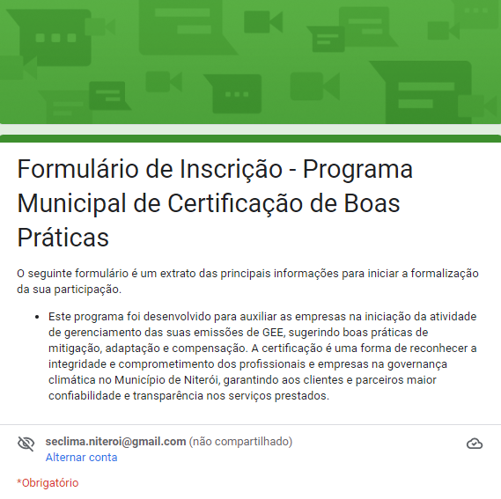
Anexo I – Formulário de Inscrição
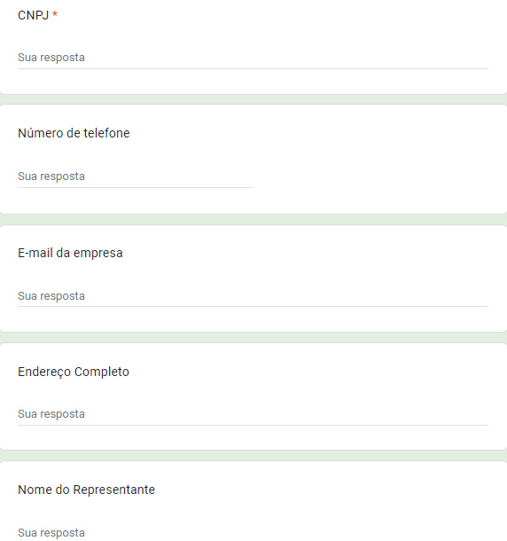

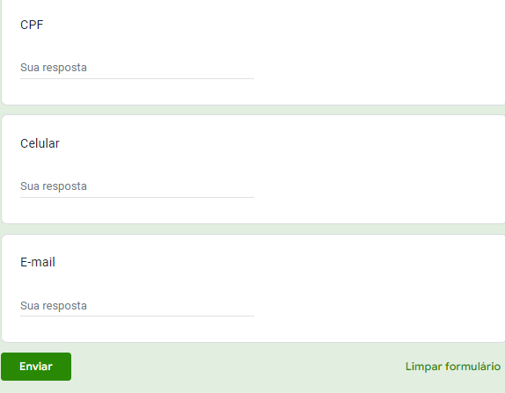

Anexo II – Formulário de Comprovações
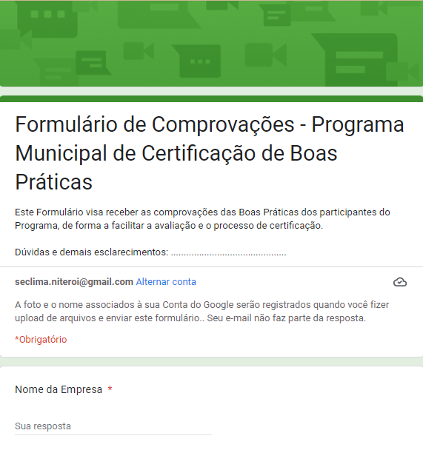

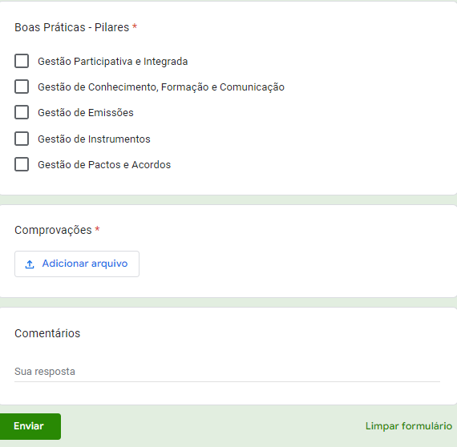

Anexo III - Cronograma

 | 1º SEMESTRE | 2º SEMESTRE

Ações | Mar | Abr | Mai | Jun | Jul | Ago | Set | Out | Nov | Dez
Reuniões de Alinhamento
Lançamento do Programa |  | 10
Publicação do Edital |  | ...
Inscrições |  | 06 a 30 |  |  |  | 01 a 31
Etapa 1 – Sensibilização
1ª rodada
- Encontro FIRJAN |  | 17 |  |  |  | 15
- Encontro CDL |  | 18 |  |  |  | 16
- Encontro SEBRAE |  | 19 |  |  |  | 17
2ª rodada
- Encontro FIRJAN |  |  | 16 |  |  |  | 12
- Encontro CDL |  |  | 17 |  |  |  | 13
- Encontro SEBRAE |  |  | 18 |  |  |  | 14
Etapa 2 – Realização das Boas Práticas
Período de Realização |  | 15 |  | 30 |  | 11 |  | 31
Etapa 3 – Entrega das Comprovações
Datas Limites |  |  |  |  | Até 03 |  |  |  | Até 03
Etapa 4 - Avaliação
Avaliação dos Pleitos |  |  |  |  | 03 a 07 |  |  |  | 06 a 10
Fase de esclarecimento |  |  |  |  | 10 a 14 |  |  |  | 13 a 17
Etapa 5 - Certificação
Evento de Certificação |  |  |  |  | 31 |  |  |  |  | 01

